Министерство образования Республики Беларусь Учреждение образования
«Брестский государственный технический университет» Кафедра ИИТ

Лабораторная работа №4
По дисциплине: «Обработка изображений в интеллектуальных системах»
По теме: «Трекинг множественных объектов»

Выполнил:
студент 4 курса группы ИИ-25
Горбат Г.А. Проверил:
Андренко К.В.

Брест 2026

Цель: исследовать применение алгоритмов трекинга на базе обученной
сети-детектора объектов

Результаты работы сети:
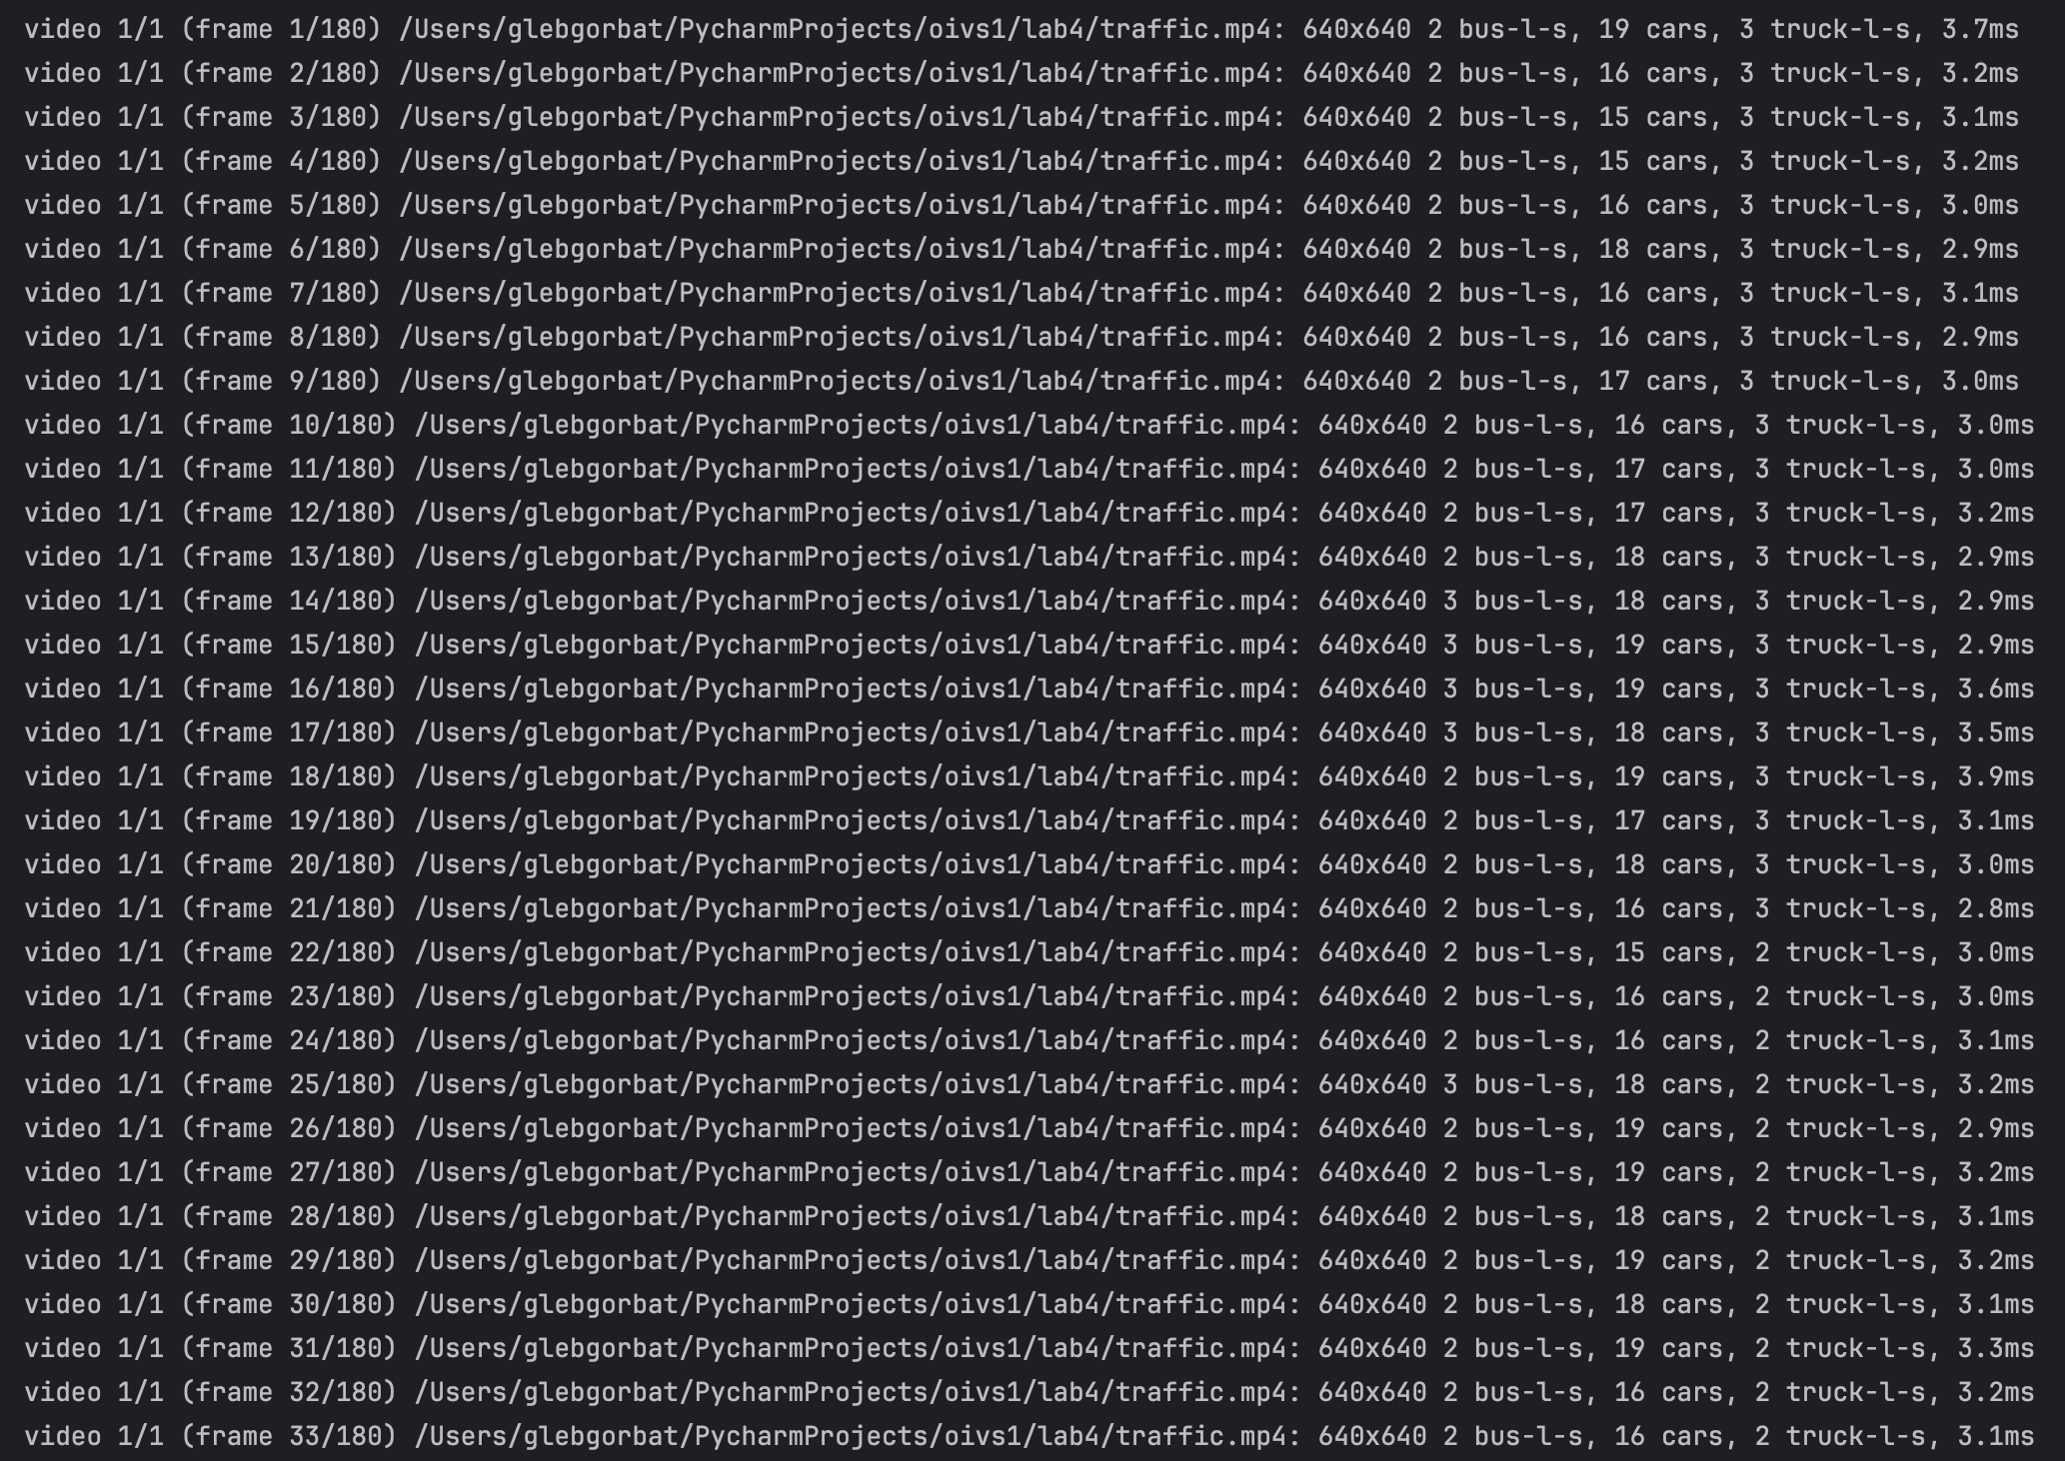

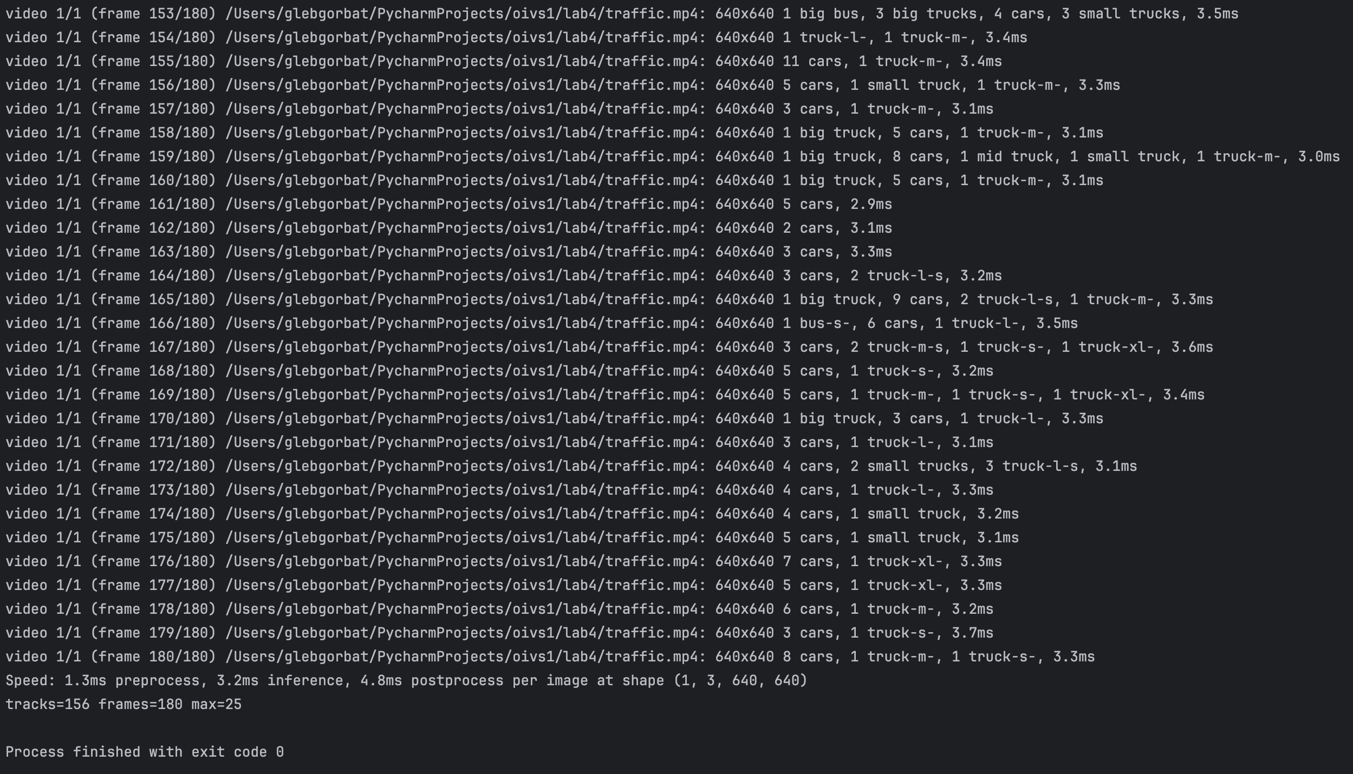

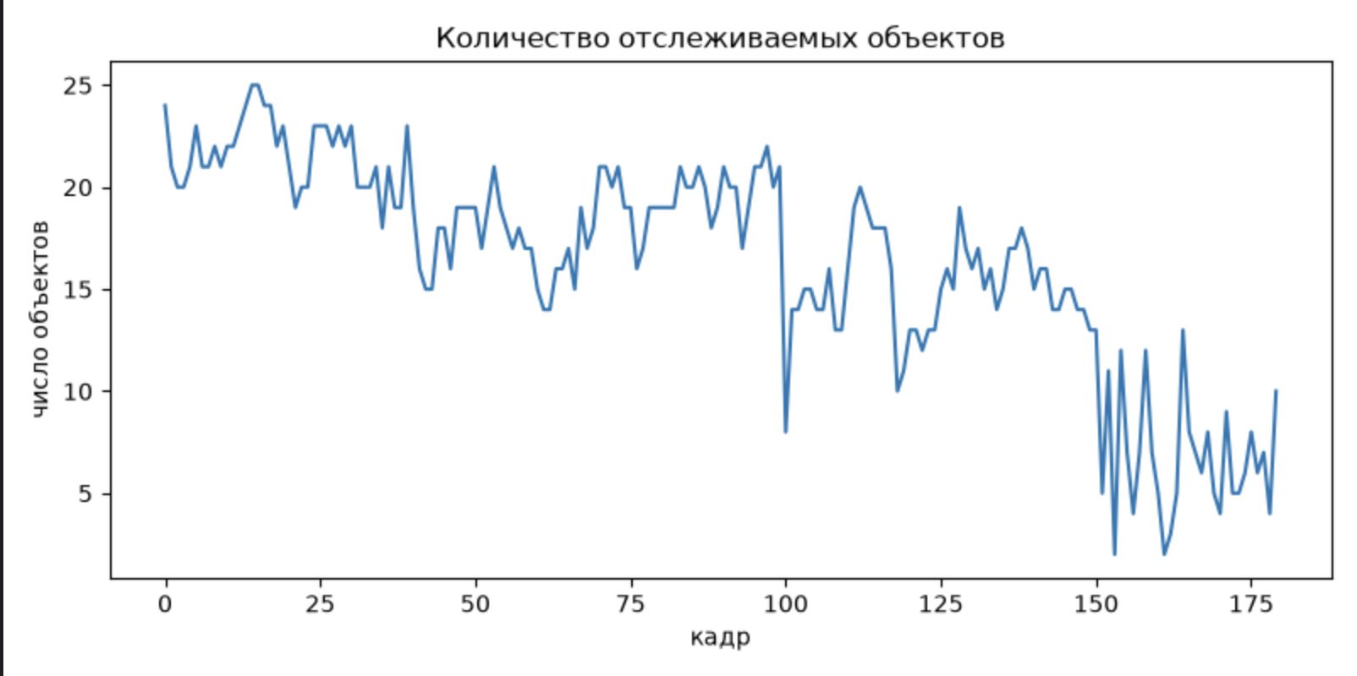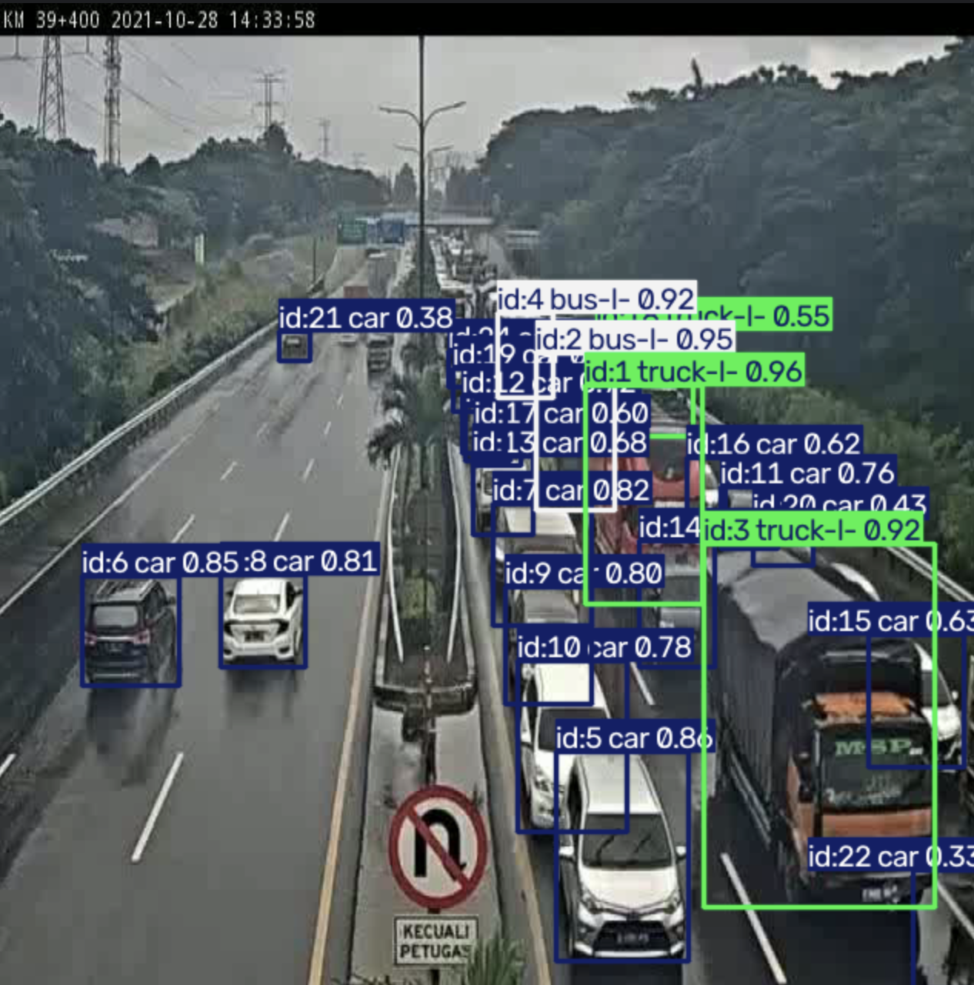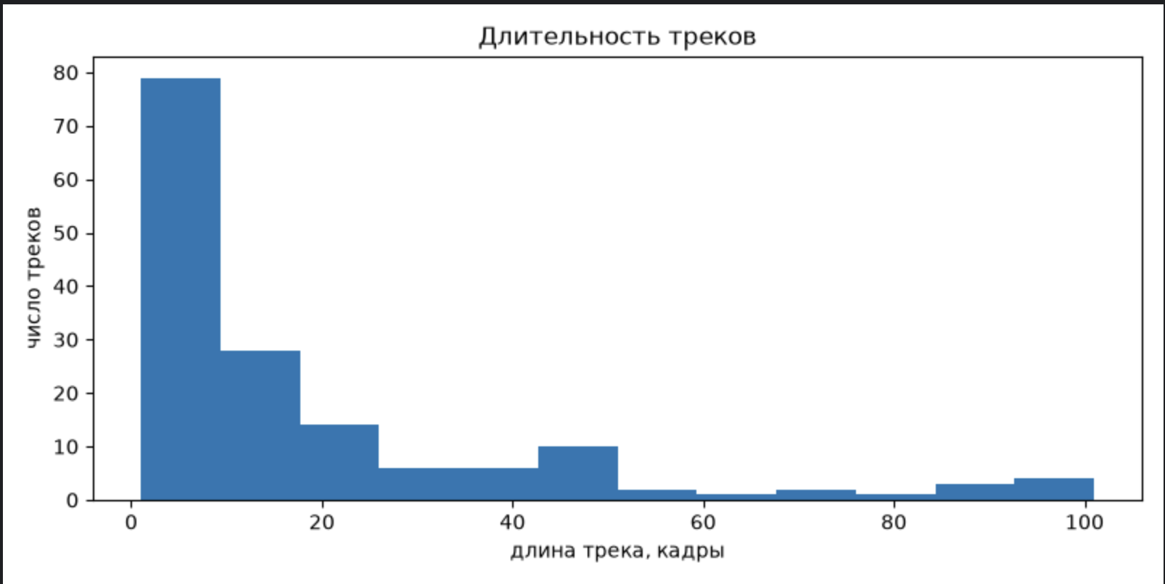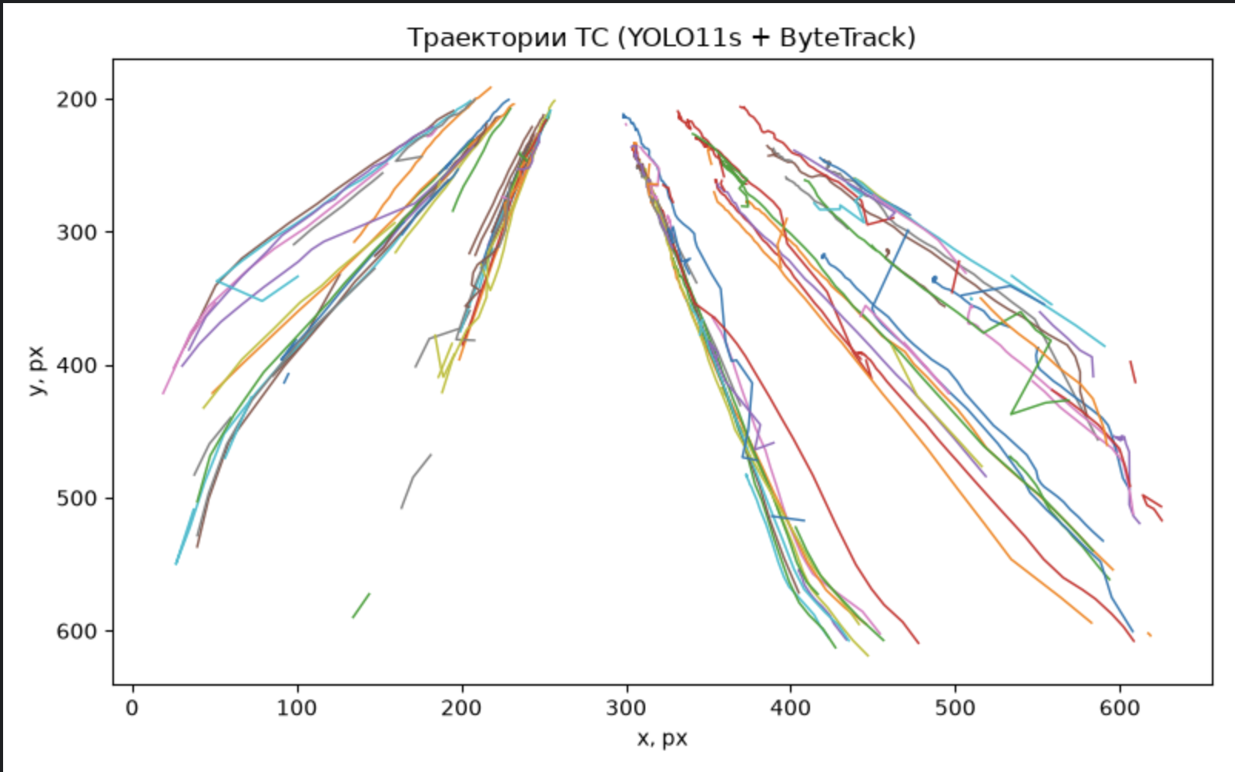

Вывод: исследовал применение алгоритмов трекинга на базе обученной
сети-детектора объектов

